SỞ GIÁO DỤC VÀ ĐÀO TẠO ĐẮK LẮK  TRƯỜNG THPT CHUYÊN NGUYỄN DU  ĐỀ THI CHÍNH THỨC  (Đề thi gồm có 03 trang) | KỲ THI OLYMPIC TRUYỀN THỐNG 10/3  LẦN THỨ VII - NĂM 2024  Môn thi: Hóa Học - Khối: 10  Ngày thi: 02/03/2024  Thời gian làm bài: 180 phút (Không tính thời gian phát đề)

Thí sinh làm mỗi câu trên một tờ giấy thi riêng và ghi rõ câu số … ở trang đầu tiên của tờ giấy thi.

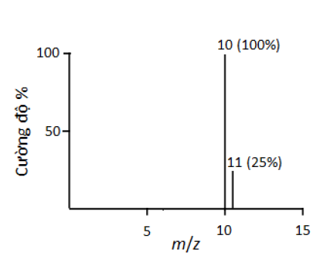
Câu 1.(4,0 điểm)
1.1.
a. Hàm lượng các đồng vị bền của một nguyên tố hóa học thường được xác định bằng phương pháp phổ khối lượng. Trong phương pháp này, các nguyên tử thường được ion hóa thành cation mang một điện tích dương. Hình bên là phổ khối lượng của nguyên tố Boron (B). Xác định nguyên tử khối trung bình của B.
b. Cho biết số lượng và cường độ tương đối của các tín hiệu trên phổ khối lượng của cation B₂⁺.
1.2. Tổng số hạt trong hai nguyên tử X và Y là 42 hạt. Trong đó tổng hạt của nguyên tử Y lớn hơn tổng hạt của nguyên tử X là 6. Trong nguyên tử X số hạt mang điện tích gấp đôi hạt không mang điện tích. Số hạt mang điện tích dương trong nguyên tử X ít hơn số hạt mang điện tích dương trong Y là 2 hạt.
a. Xác định tên hai nguyên tố X, Y.
b. Xác định bộ 4 số lượng tử của electron cuối cùng của 2 nguyên tử X, Y (Qui ước: m_{L} = +l, ..., 0, ..., -l và electron đầu tiên của một obitan có m_{s} = +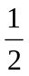).
c. Viết công thức VSEPR của các phân tử XY; XY₂ và ion (XY₃)²⁻. Cho biết trạng thái lai hóa và dạng hình học của nguyên tử trung tâm trong các phân tử và ion trên?
1.3. Một mẫu đá được tìm thấy với thành phần 13,2 mg ²³⁸U và 2,06 mg ²⁰⁶Pb. Biết trong quá trình phân huỷ ²³⁸U thành ²⁰⁶Pb có chu kì phân rã là 4,51.10⁹ năm. Tính tuổi của mẫu đá đó ?

Câu 2.(4,0 điểm)
2.1. Công đoạn đầu tiên của quá trình sản xuất silicon có độ tinh khiết cao phục vụ cho công nghệ bán dẫn được thực hiện bằng phản ứng sau :
SiO₂(s) + 2C(s) 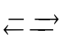 Si(s) + 2CO(g) (1).
a. Tính 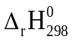, 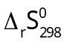,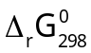của quá trình điều chế silicon theo phản ứng (1).
b. Phản ứng (1) sẽ diễn ra ưu thế theo chiều thuận bắt đầu từ nhiệt độ nào? (Coi sự phụ thuộc của 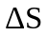 và 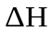vào nhiệt độ là không đáng kể). Biết ở điều kiện chuẩn, tại 298 K, entropy và enthalpy của các chất:
Chất | SiO₂(s) | C(s) | Si(s) | CO(g)
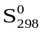(J/mol.K) | 41,8 | 5,7 | 18,8 | 197,6
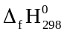(KJ/mol) | - 910,9 | 0,0 | 0,0 | - 110,5
2.2. Haber là một trong số các nhà hóa học có đóng góp quan trọng vào phản ứng tổng hợp NH₃ từ khí H₂ và N₂.
- Trong thí nghiệm 1 tại 472⁰C, Haber và cộng sự thu được [H₂] = 0,12070M; [N₂] = 0,04020M; [NH₃] = 0,00272M khi hệ đạt đến cân bằng.
- Trong thí nghiệm 2 tại 500⁰C, thu được hỗn hợp cân bằng có áp suất riêng phần của H₂ là 0,733 atm, N₂ là 0,527 atm và của NH₃ là 1,73.10⁻³ atm.
Trong phản ứng sau: N₂(g) + 3H₂ (g) 2NH₃ (g)
Phản ứng thuận tỏa nhiệt hay thu nhiệt? Tại sao?
2.3. Giả thiết ion 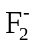 được tạo thành từ nguyên tử F và ion F⁻.
a. Thuyết liên kết cộng hóa trị (thuyết VB) có thể giải thích được sự hình thành ion theo con đường nêu trên hay không ? Giải thích.
b. Vẽ giản đồ năng lượng MO và viết cấu hình electron cho ion . Theo thuyết MO, ion này có tồn tại hay không? Giải thích.

Câu 3.(4,0 điểm)
3.1. Hòa tan 0,535 gam NH₄Cl vào 100 ml dung dịch NH₃ 0,01M thu được dung dịch X. Tính pH của dung dịch X. Cho biết NH₃ có 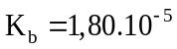.
3.2. Tìm khoảng pH tối ưu để tách một trong hai ion Ba²⁺ và Sr²⁺ ra khỏi dung dịch chứa BaCl₂ 0,1M và SrCl₂ 0,1M với thuốc thử K₂Cr₂O₇ 1M. Biết rằng trong dung dịch K₂Cr₂O₇ có các cân bằng:
Cr₂O₇²⁻ + H₂O 2HCrO₄⁻ K₁ = 2,3.10⁻²
HCrO₄⁻ H⁺ + CrO₄²⁻ K₂ = 3,4.10⁻⁷
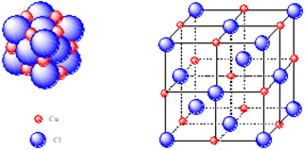
Cho tích số tan của BaCrO₄ là 10^{-9,7} và của SrCrO₄ là 10^{-4,4}. Điều kiện để xem một ion kết tủa hoàn toàn là nồng độ của ion đó không vượt quá 10⁻⁶M.
3.3. Phân tử CuCl kết tinh dưới dạng lập phương tâm diện.
(như hình bên)
a. Tính số ion Cu⁺ và Cl ⁻ rồi suy ra số phân tử CuCl chứa trong ô mạng cơ sở.
b. Xác định bán kính ion của Cu⁺. Biết khối lượng riêng của CuCl là 4,136 g/cm³; bán kính ion Cl⁻ là 1,84 Aº; M_{Cu} = 63,5 gam/mol; M_{Cl} = 35,5 gam/mol; N_{A} = 6,02.10²³.

3.4. Năng lượng mạng lưới của một tinh thể có thể hiểu là năng lượng cần thiết để tách những hạt ở trong tinh thể đó ra cách xa nhau những khoảng vô cực.

Hãy thiết lập chu trình để tính năng lượng mạng lưới tinh thể CaCl₂ biết:

- Sinh nhiệt của CaCl₂: ΔH₁ = -795 kJ/mol

- Nhiệt nguyên tử hoá của Ca: ΔH₂ = 192 kJ/mol

- Năng lượng ion hoá (I₁ + I₂) của Ca = 1745 kJ/mol

- Năng lượng phân ly liên kết Cl₂: ΔH₃ = 243 kJ/mol

- Ái lực với electron của Cl: A = -364 kJ/mol
Câu 4.(4,0 điểm)
4.1. Cho biết phản ứng: K₂S₂O₃ + H₂SO₄ loãng K₂SO₄ + SO₂ + S + H₂O.
Có phải là phản ứng oxi hóa - khử hay không? Giải thích.
4.2.
a. Cân bằng phản ứng oxi hoá - khử sau theo phương pháp thăng bằng electron:
FeCl₂ + KMnO₄ + H₂SO₄ → Fe₂(SO₄)₃ + Cl₂ + K₂SO₄ + MnSO₄ + H₂O
b. Cân bằng phản ứng oxi hoá - khử sau theo phương pháp thăng bằng ion- electron:
4.3. Trong không khí dung dịch K₂S bị oxi hoá một phần để giải phóng ra lưu huỳnh. Viết phương trình phản ứng và tính hằng số cân bằng.
Cho: E⁰(O₂/H₂O) = 1,23 V; E⁰(S/S²⁻) = - 0,48 V; 2,3RT/F ln = 0,0592lg

4.4. Tính nồng độ ban đầu của 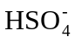 biết rằng khi đo sức điện động của pin
Pt │I⁻ (0,1M); I₃⁻ (0,02M) ║MnO₄⁻ (0,05M); Mn²⁺ (0,01M); (C_{M}) │Pt ở 25ºC có giá trị là 0,824 V. Cho biết .
Câu 5.(4,0 điểm)
5.1. Bố trí thí nghiệm như hình sau:

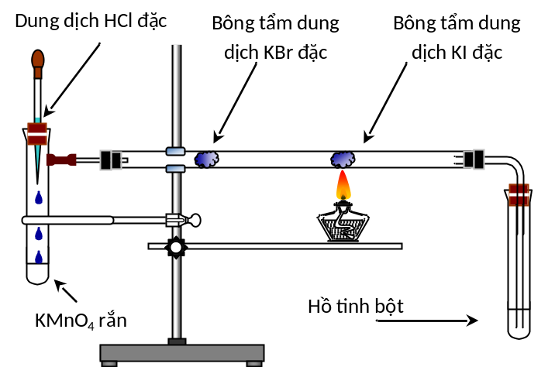

Nêu hiện tượng và viết các phản ứng xảy ra khi thí nghiệm được tiến hành.
5.2. So sánh nhiệt độ nóng chảy của: MgO, KCl, NaCl, FeCl₃.
5.3. X là muối có công thức NaIO_{x}. Hoà tan X vào nước thu được dung dịch A. Cho khí SO₂ đi từ từ qua dung dịch A, thấy dung dịch xuất hiện màu nâu, tiếp tục sục SO₂ vào thì mất màu nâu và thu được dung dịch B. Thêm một ít dung dịch HNO₃ vào dung dịch B và sau đó thêm lượng dư dung dịch AgNO₃, thấy xuất hiện kết tủa màu vàng. Thêm dung dịch H₂SO₄ loãng và KI vào dung dịch A, thấy xuất hiện dung dịch màu nâu và màu nâu mất đi khi thêm dung dịch Na₂S₂O₃ vào.
a. Viết các phương trình phản ứng xảy ra dưới dạng ion thu gọn.
b. Để xác định chính xác công thức của muối X người ta hoà tan 0,100 gam X vào nước, thêm lượng dư KI và vài mililít dung dịch H₂SO₄ loãng, dung dịch có màu nâu. Chuẩn độ I₂ sinh ra bằng dung dịch Na₂S₂O₃ 0,1M với chất chỉ thị màu là hồ tinh bột cho tới khi mất màu, thấy tốn hết 37,4 mL dd Na₂S₂O₃. Tìm công thức X.
------------------ HẾT ------------------
- Thí sinh không được sử dụng tài liệu và bảng tuần hoàn các nguyên tố hóa học.
- Cán bộ coi thi không giải thích gì thêm.
Họ, tên thí sinh: ....................................................; Số báo danh: ......................................................
Chữ ký của Cán bộ coi thi 1: ...............................; Chữ ký của Cán bộ coi thi 2: ..............................

